附件2
网络面试自测操作说明

1、环境要求
（1）网络环境：确保房间宽带或无线网络畅通，用于监控的手机网络信号强，确保面试期间不间断，面试视频顺利上传。为确保设备终端正常在线，建议电脑及移动终端使用不同上网方式，考试期间保持移动终端无通讯呼入（无通讯呼入方式小提醒：呼叫转移、手机管家来电拦截、退出微信等通讯软件登录等方式，建议考生根据各自移动终端实际情况采取措施）。
（2）考生端硬件要求：①一台操作系统为Win7或以上且带清晰摄像和录音功能的电脑（注意：摄像头应保证视频图像清晰，拾音器应确保录音清楚）；②一台带清晰摄像和录音功能的移动终端，须确保电力充足（手机或平板电脑皆可，安卓系统）。
（3）考生端软件要求：电脑终端安装谷歌浏览器，没有的请到谷歌浏览器官网https://www.google.cn/chrome/下载；移动终端安装“太亚云面试”APP客户端，没有安装的可以扫描下方二维码下载安装（使用安卓设备）。
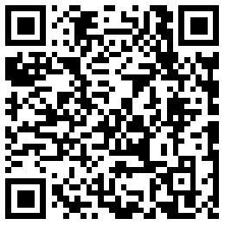
安卓客户端
2、自测操作流程
环境自测由考生自主完成，不限制测试次数，考生可进行多次测试以保证符合面试环境设置要求。
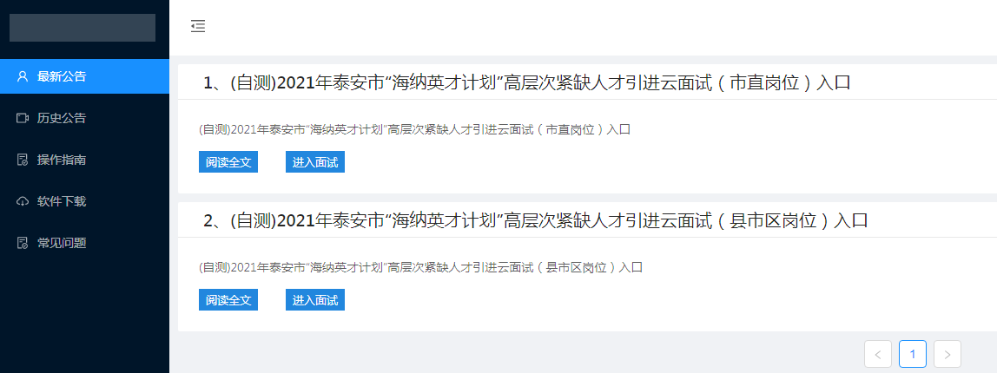
（1）打开电脑,关闭360卫士、腾讯电脑管家、联想等杀毒软件,打开电脑谷歌浏览器，登入网址http://ms.gd-pa.cn。
（2）考生选择对应自测入口进入个人登录页面。输入考生手机号（默认与报名所填个人手机号一致），身份类型选择：考生，输入验证码，获取手机验证码后登录。
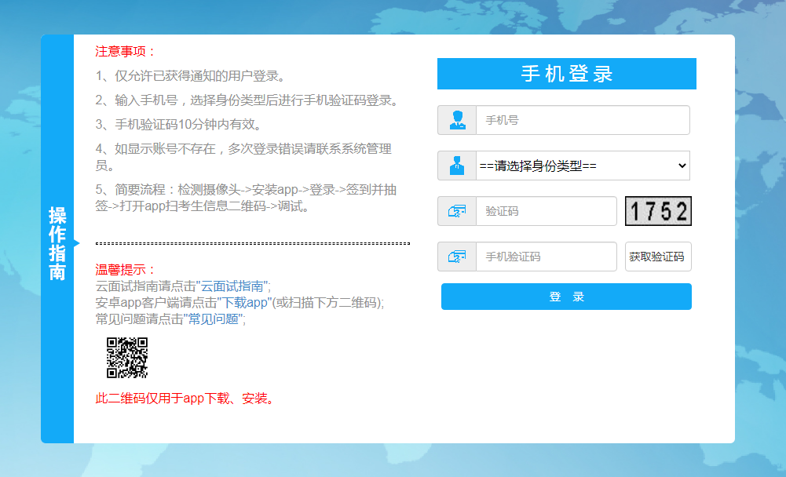
提示无账号或者收不到手机验证码的考生，请联系处理，电话：0757-82133871。
（3）登录后显示考试须知，考生自主阅读并点击“已阅并确认”后进入下一步。
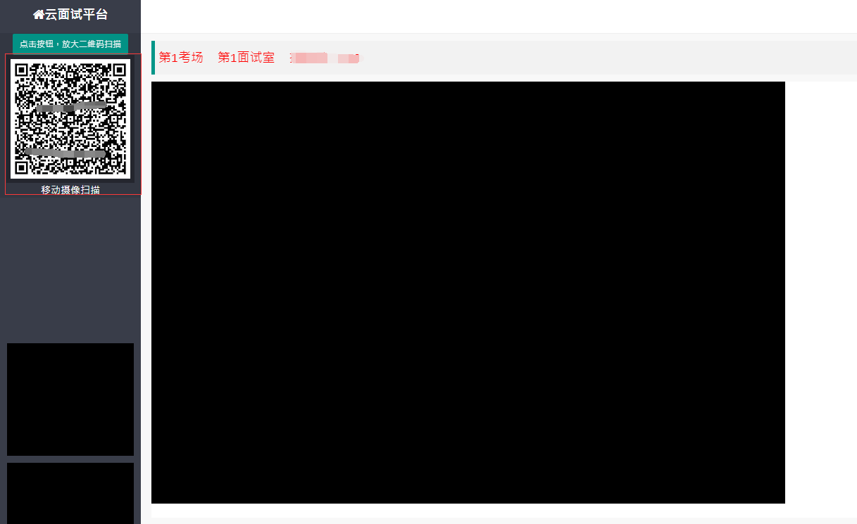
（4）考生通过移动终端“太亚云面试”APP对准电脑浏览器页面左上角考生信息二维码进行扫描（扫描不成功的可点击放大二维码图片），打开手机摄像头。
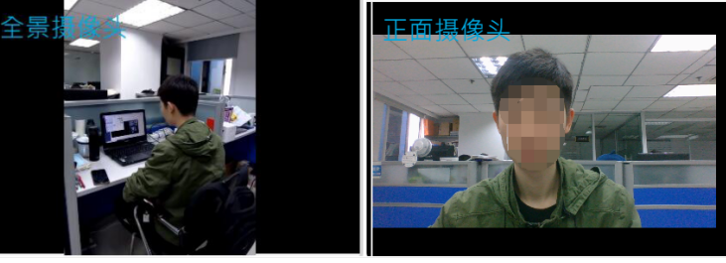
（5）正式面试时，电脑需紧靠墙角摆放，考生周边不得出现书籍、纸张、与考试无关的电子设备等物品，电脑摄像头画面需包含房间屋门。将移动终端置于考生侧后方，确保移动终端能清晰拍摄考生侧面、手部和电脑完整屏幕。如因考生不按照要求操作，导致考官在评判时认定有作弊行为，责任由考生自负。
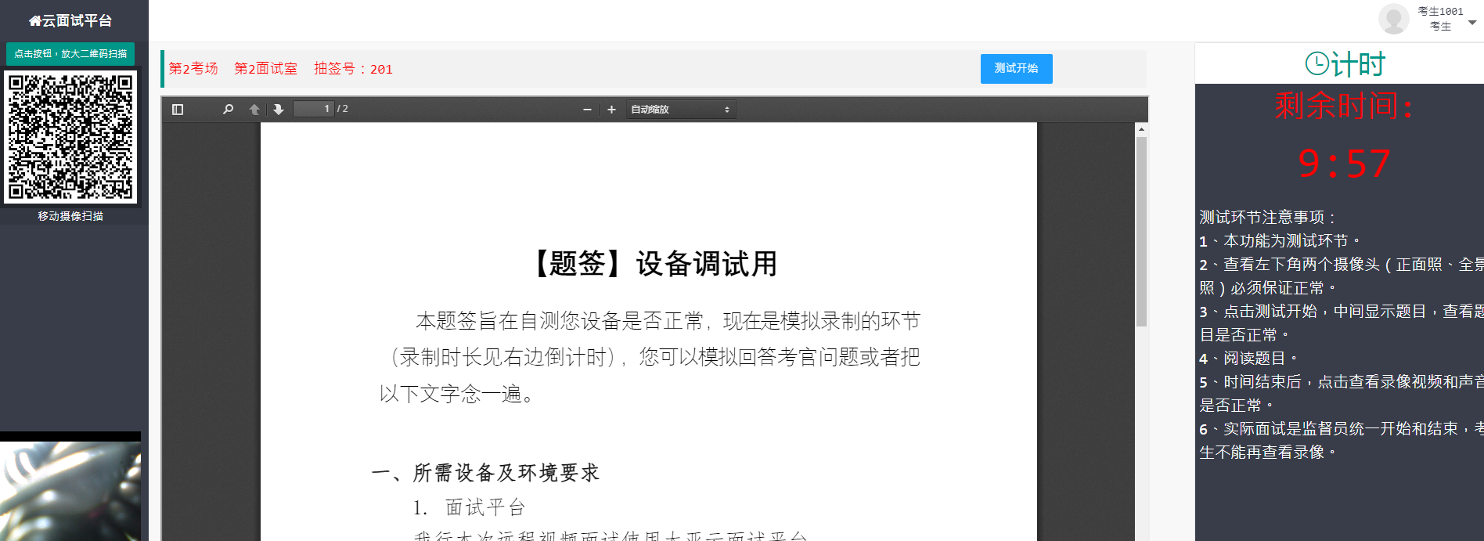
（6）考生点击页面“测试开始”按钮，系统弹出自测试题画面并开始录制考生答题视频，屏幕右上角显示面试时间倒计时，考生面对电脑摄像头模拟答题。
（7）答题时间到，考试自动结束，考试视频自动上传云平台，考生点击页面“查看录像”按钮，查看个人答题视频中电脑摄像头拍摄视频和移动终端拍摄的视频、声音是否正常，确认正常后点击页面右下角“视频正常”按钮，完成个人自测。如视频或声音异常，请检查个人设备后再次测试，直至视频和声音均正常（务必答满3分钟，否则无法查看录像）。
特别提醒：面试视频将作为给考生面试评分的主要依据，请考生务必高度重视，确保自测效果符合面试要求。考生答题视频仅能在自测期间查看，模拟面试、正式面试答题视频个人无法查看。正式面试视频未能传输到考试云平台的，视为考生放弃正式面试，责任由考生自行承担。

